Государственные символы России. Флаг.
Мы живем в замечательной стране, имя которой – Российская Федерация. Мы уважительно называем нашу страну Отечеством, потому что наши отцы, деды, прадеды жили и работали в этой стране, защищали Россию для будущих поколений. Мы с любовью зовём Россию Родиной, потому что родились в ней.
Знакомясь с жизнью наших далёких предков, мы стараемся понять, где и как они жили, какие соседи их окружали, и какие отношения между ними были, что заставляло наших предков браться за оружие. Изучаем их быт, обычаи, традиции. Ведь нельзя построить будущее, не зная прошлого.
Государственные символы России тоже пришли к нам из прошлого, они являются частью истории, отражением мыслей и патриотических чувств граждан страны. Символами называют предметы, изображения или слова, которые имеют для человека или целого народа большое значение.
У нашей страны, как и у всякого уважающего себя государства, есть свои собственные государственные символы – это Государственный флаг, Государственный герб и Государственный гимн.
Чтобы уважать символы своего государства, необходимо их хорошо знать и уметь отличать среди других символов. Поэтому изучение государственной символики очень актуальная тема в любом обществе, в любой стране.
Какую роль в жизни нашей страны играет Государственный флаг России?
1.1. Значение символов
Из истории известно много примеров, когда воины ценой собственной жизни спасали Боевые Знамена воинской части. Известна история о судьбе полка, который в первые дни Великой Отечественной войны выходил с боями из окружения. Почти все солдаты и офицеры погибли, но полк сохранил своё знамя. Его на собственной груди выносил с поля боя один из офицеров. Сохранили знамя – значит, сохранили полк. Его не расформировали, а пополнили новыми бойцами. Если бы знамя не сохранилось, могли бы расформировать целую дивизию. На основе этого эпизода мы можем сказать, что сохранение своего знамени особо важная задача для бойца.
Но не только на военном поприще символы играют большую роль, но и в обычной жизни. Так во всём мире люди обращают свои взоры к государственным символам своей страны. Происходит это потому, что эти символы как бы говорят людям: вы не одиноки в этом мире, за вами - ваша страна, а люди знают, что у их страны многовековая и славная история. Они знают, что их предки под этими знамёнами, гербами, иконами выстояли в самых страшных испытаниях. А раз выстояли предки, значит, выстоят и они. Человек гордится Родиной - значит, готов помогать ей, защищать её.
1.2.История понятия «флаг»
Старинное название флага - стяг. Главное назначение стяга было собрать к себе воинов. В Древней Руси стяги могли быть самой различной формы. Распространены были стяги в виде вытянутого треугольника. В православной Руси использовались в военных походах и хоругви. Хоругвь - это церковное знамя. На хоругвях изображали лик Спасителя, Богородицы, святых (приложение №1).
Слово «флаг» голландского происхождения, означает «корабельное знамя». Флаг – это отличительный знак, символ государства. Флаг – это кусок цветной материи, часто с крупным рисунком или надписью. Свои флаги есть у государств, монархов, армий, кораблей, спортивных клубов, политических партий и движений. Ещё в древнем Египте флаги стали использовать в качестве символов. Каждая самостоятельная, независимая страна имеет свой флаг. Государственный флаг символизирует историю страны, её силу и значение. Основное назначение флага – служить символам власти.
1.3.История рождения и развития Государственного флага России.
Первое упоминание о флаге России датируется серединой XVII века, в период царствования Алексея Михайловича, когда стремительно начала развиваться торговля с зарубежными странами. Алексей Михайлович, изучив цвета флагов разных стран, остановился на бело-сине-красном. Впервые он был поднят на первом отечественном корабле «Орёл» (приложение №2).
Флаг России был утверждён в 1700 году царским указом Петра Великого. Почти 10-летие на рубеже XVII –XVIII веков бело-сине-красный флаг служил боевым знаменем России, как на суше, так и на море.
Петр I изменил статус флага. Петр I даровал бело-сине-красный флаг сухопутной армии и торговому флоту. Он же и собственноручно нарисовал образец и определил порядок горизонтальных полос на флаге. А в 1712 году над военно-морской флотилией взвился новый флаг – белый с лазоревым крестом, получивший название Андреевского в честь святого апостола Андрея Первозванного (приложение № 3). Флаги сохраняли своё значение и почитались как исторические.
В 1858 году Александром II для казенных и административных учреждений был учреждён ещё один флаг. На этот раз черно-желто-белый, символизирующий землю, золото, серебро (приложение № 4).
Бело-сине-красный флаг оставался и при императоре Александре III. Лишь накануне коронации Николая II в 1896 году был окончательно утверждён бело-сине-красный флаг.
После Великой Октябрьской революции (1917год) был утверждён Государственный флаг России красного цвета. В 1918 году первая Советская конституция установила официальный образец Государственного флага РСФСР. Государственный флаг СССР был принят в 1923 году. В сознании людей красный флаг воспринимался как символ свободы (приложение № 5).
В период перестройки, в 1991 году России был возвращён её исторический флаг. В 1994 году был установлен День Государственного флага Российской Федерации- 22 августа. С этих пор бело – сине – красное полотнище флага реет над Кремлём. Цвета флага были выбраны не случайно. Издавна наши предки предпочитали красный, белый и синий всем остальным.
Белый цвет — цвет свободы, символизирует мир, чистоту, непорочность, совершенство, благородство и откровенность;
Синий цвет — цвет Богородицы, символ веры, верности, постоянства, честности, безупречности и целомудрия;
Красный цвет — цвет самодержавия, символизирует энергию, силу, мужество, смелость, кровь, пролитую за Отечество, великодушие и любовь.
В 2000 году, после принятия закона «О Государственном флаге Российской Федерации» триколор был окончательно утверждён. Теперь Государственный флаг РФ представляет собой прямоугольное полотнище из трёх равновеликих горизонтальных полос: верхней – белого, средней – синего и нижней – красного цвета. Отношение ширины флага к его длине 2:3.
Государственный флаг России поднимается на государственных зданиях, на Доме правительства, на зданиях дипломатических представительств и консульских учреждений, на жилых домах в дни праздников и памятных событий. Самый большой флаг (3 на 4метра) развевается над Кремлём.
Государственный флаг находится в рабочем кабинете президента и на его транспортных средствах, на морских судах и судах внутреннего плавания, может быть поднят во время торжественных мероприятий, в знак траура должен быть приспущен.
Государственному флагу как святыне отдают высшие государственные почести. Достоинство флага подлежит защите как внутри страны, так и за её пределами, осквернение его рассматривается как оскорбление чести нации и государства.

Список литературы
1. Артамонов В.А., Соболева Н.А. Символы России: Очерки государственной символики России. М., 1993.
2. Герб, флаг, гимн России: Изучение государственных символов Российской Федерации в школе: Методические рекомендации. М.. 2003.
3. Дегтярев А. Я. История Российского флага / Под редакцией В. Н. Ярошенко. — Париж: Музей Российского флага, 1997. — С. 115
.
4. Комаровский Е. А. Геральдика России // Слейтер С. Геральдика. Иллюстрированная энциклопедия. — М.: Изд-во Эксмо, 2005. — с. 212
Подробный очерк истории российского флага на интернет-портале «Российская символика».
5. Лакиер. А.Б. Русская геральдика. М., 1990.Российская Федерация, государственный герб и его проекты (1993)
6.Силаев А. Г. Истоки русской геральдики. — М.: ФАИР-ПРЕСС, 2003. — с. 35—38.
7. Соболева Н. А. Очерки истории российской символики: От тамги до символов государственного суверенитета. — М.: Языки славянских культур; Знак, 2006. — С. 312. — 488 с.
8.Шепелёв Л. Е. Геральдика России XVIII — начало XX века. — СПб.: Аврора, 2003. — С. 375. — 400 с.

Приложение №1
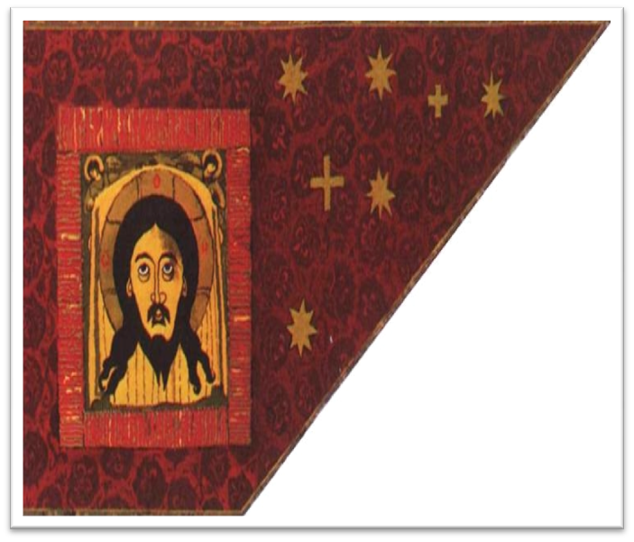

Приложение №2

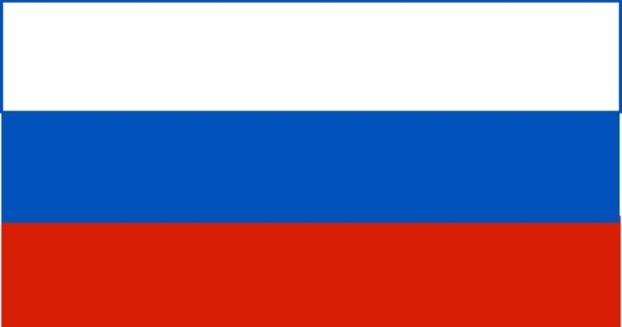

Приложение № 3

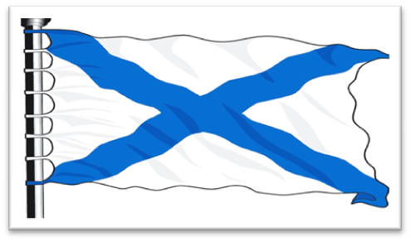

Приложение № 4
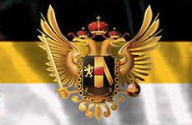

Приложение № 5
Государственный флаг РСФСР (17.06. 1918 — 21.01.1937)
Флаг СССР (18 апреля 1924 — 25 декабря 1991)
Государственный флаг РСФСР (21.01.1937 — 09.01.1954)
Государственный флаг РСФСР (09.01.1954 — 01.11.1991)
Приложение №6
Викторина по теме «Государственный флаг России».
1. Старинное название флага? (Стяг).
2. Во времена правления какого царя появился триколор? (Алексея Михайловича, отца Петра Первого).
3. Что означает каждый цвет на флаге России? (Белая полоса — свобода, откровенность, благородство; синяя — Богородица, верность, честность; красная -державность, мужество, смелость, любовь).
4. Какой еще один флаг почитался, как и государственный, в истории России? (Андреевский флаг).
5. Что стали означать цвета триколора в конце XIX века? (Единство трех народов: великороссов, малороссов и белорусов).
6. Какие цвета флага Российской империи были до 1896 года? (Черный, желтый, белый).
7. В каком году впервые бело-сине-красный флаг стал приниматься как государственный флаг России? (20 ноября 1705 года. В этот день Петр Первый передал флаг торговому флоту).

